Una giornata sulle rive del po
Il 6 ottobre 2010 la classe 2b di moretta organizzò una gita sulle rive del Po di Villafranca per passare un giorno in compagnia e immersi nella natura.
Alla mattina tutti gli alunni arrivarono a scuola in bicicletta, compresi i nostri compaesani di Polonghera.
Quindici minuti li passammo nell’aula e verso le otto e un quarto(nonostante fossimo tutti addormentati) andammo a prendere le bici e partimmo per la nostra biciclettata.
Il viaggio durò circa tre quarti d’ ora e il percorso era molto fangoso, pieno di foglie e di pietre…
Appena arrivammo tra le rive del Po ci diedero soli dieci minuti di riposo su una spiaggetta.
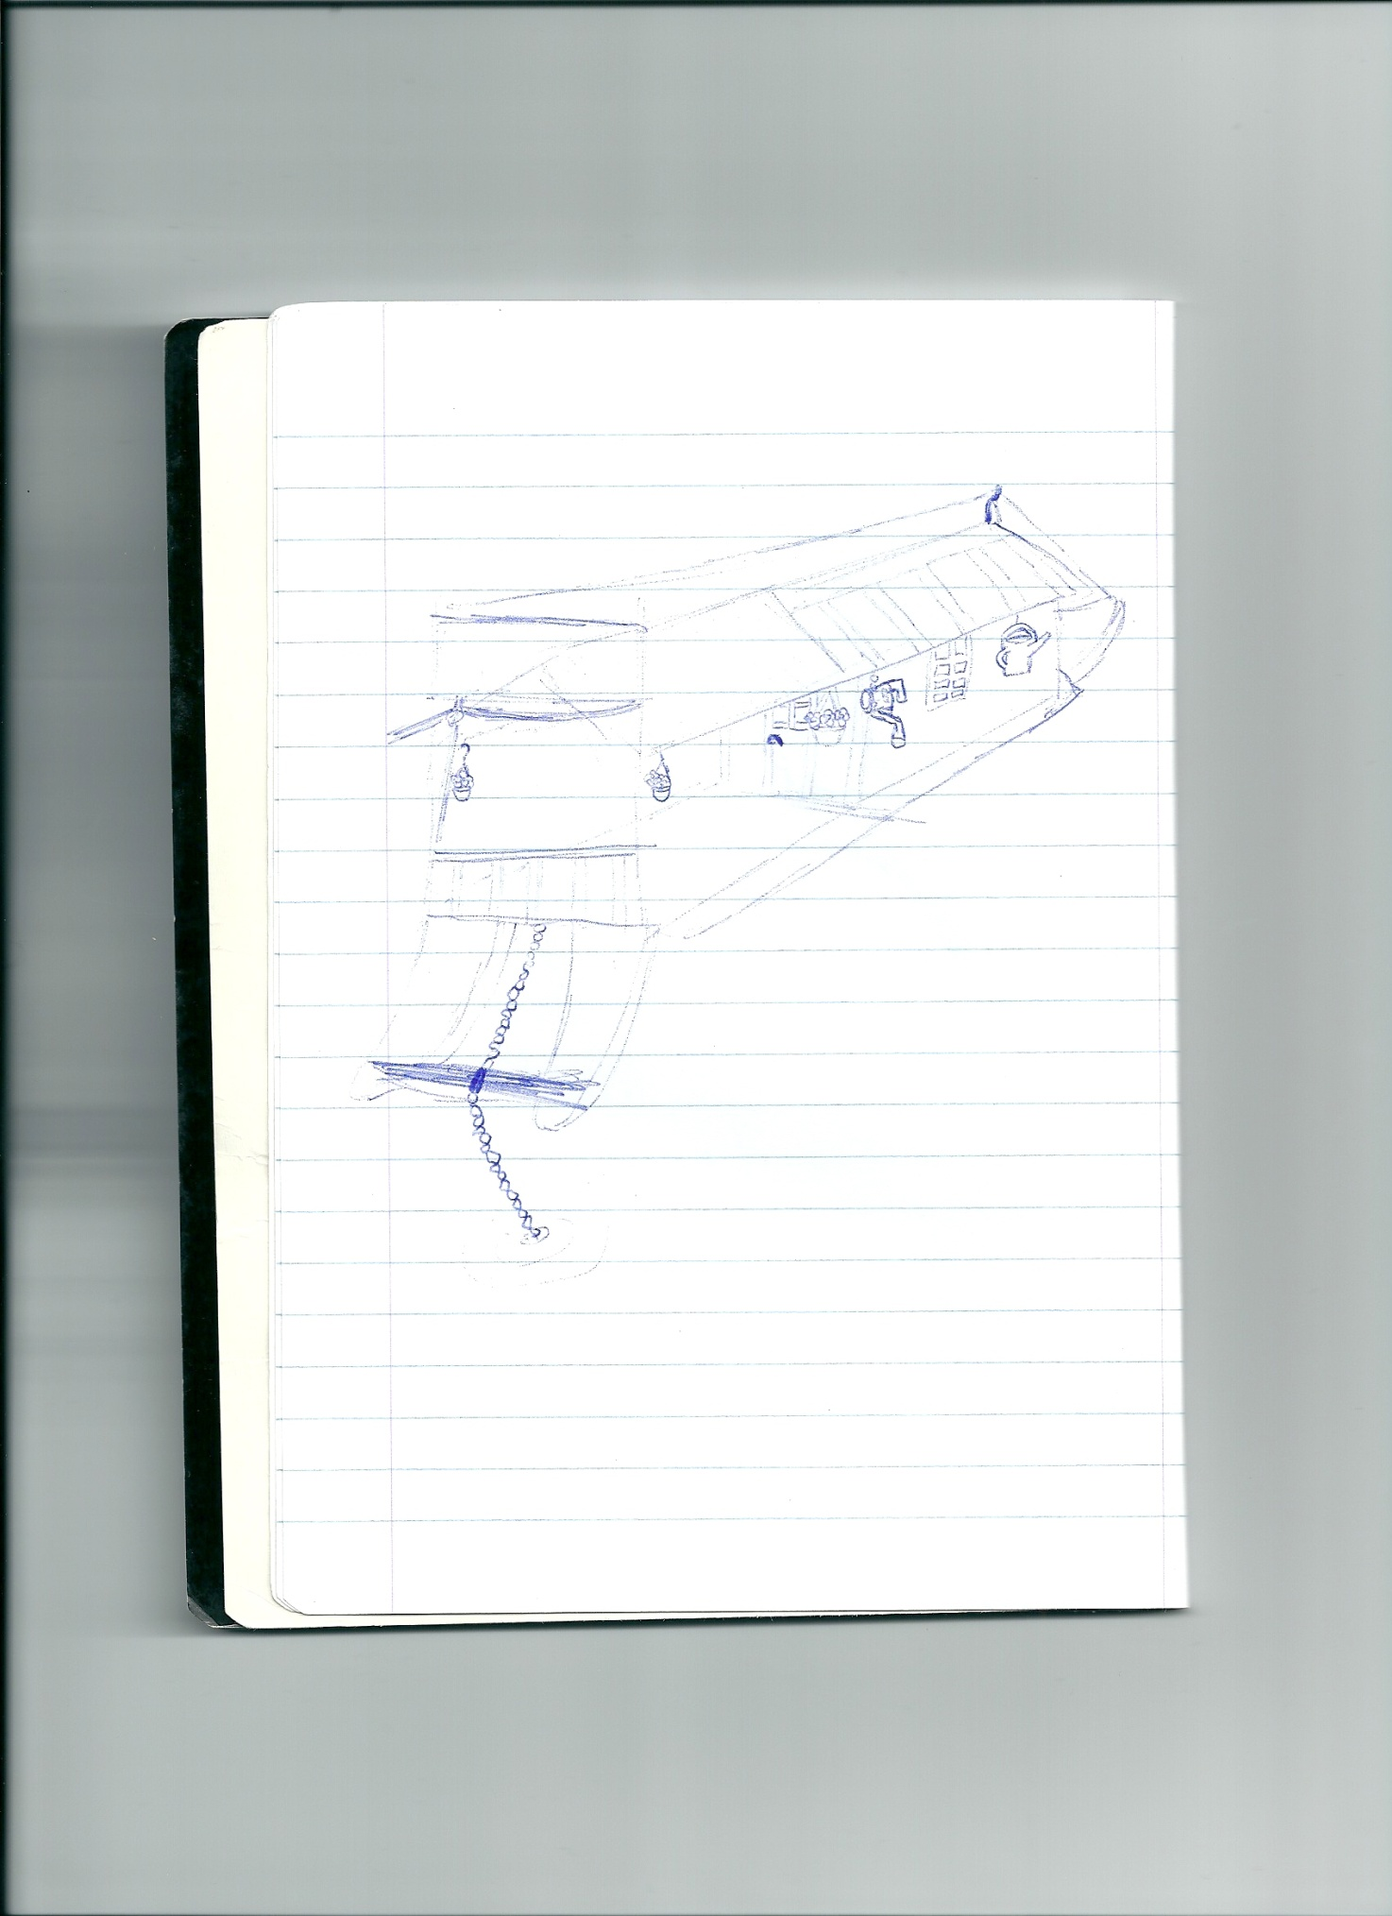
Dopo poco ci chiamarono, ci divisero in due grandi gruppi e ci fecero salire sulla chiatta: grande piattaforma di legno, senza motore che per muoversi si aiuta con una corda posizionata in mezzo al fiume e sfrutta la corrente dell’ acqua … anche se il tragitto fu molto breve ci divertimmo molto,addirittura calcolammo i tempi di attraversata da una sponda all’altra.
Attraversato il fiume ci fecero consumare la merenda mentre aspettavamo l’ altro gruppo.

Arrivato anch’ esso andammo in cerca delle risorgive.
Ne trovammo due … vedemmo anche una quercia: era altissima e maestosa …
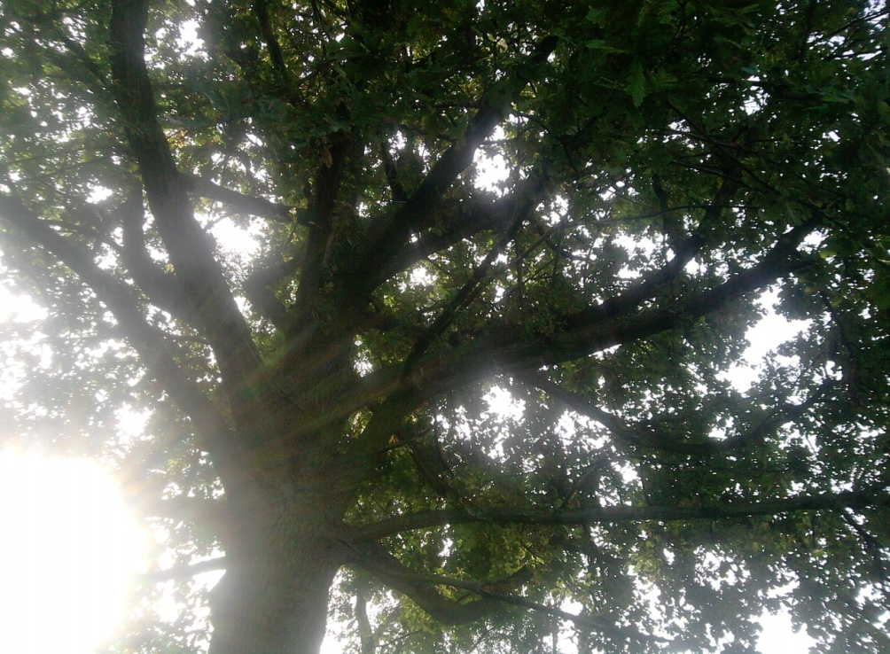
Finito il nostro percorso alle risorgive ritornammo di nuovo dall’ altra parte del fiume (sempre sulla chiatta)…
I professori ci dissero che dovevamo disegnare ciò che ci aveva colpito di più e ci lasciarono del tempo a disposizione.
Successivamente andammo a “ visitare” un piccolo boschetto diviso dal fiume solo con uno stradina sterrata in cui vedemmo dei bruchi chiamati in piemontese “gate”.
Infine ritornammo a scuola tutti infangati e un po’ stanchi … l’ escursione di mezza giornata fu bellissima a parte il fango spiattellato sulle nostre facce e sui nostri vestiti …
Questa gita ci è piaciuta molto perché abbiamo passato un giorno in mezzo alla natura e in compagnia.

